Уважаемые родители будущих первоклассников!  Мы рады Вас видеть в нашей школе!  Прием заявлений о приеме на обучение в первый класс для детей, имеющих право внеочередного, первоочередного и преимущественного приёма в школу, проживающих на закрепленной территории, начинается 29 марта текущего года и завершается 30 июня 2024 года.  - Директор школы издает распорядительный акт о приеме на обучение указанных категорий детей, в течение 3 рабочих дней после завершения приема заявлений о приеме на обучение в первый класс (после 30 июня)  - Для детей, не проживающих на закрепленной территории, прием заявлений на обучение в первый класс начинается с 6 июля до момента заполнения свободных мест, но не позднее 5 сентября текущего года.  Организация учебного процесса в 1-х классах образовательных учреждений, реализующих новые образовательные стандарты начального общего образования, осуществляется в соответствии с требованиями СанПиН 2.4.3648-20:  - учебные занятия проводятся по 5-тидневной учебной неделе, начало уроков в 8.50;  - в первом полугодии первого класса используется "ступенчатый" режим обучения:  в сентябре - октябре – 3 урока в день по 35 минут каждый, в середине дня проводиться динамическая пауза продолжительностью не менее 40 минут: в хорошую погоду - на улице, в плохую – в актовом зале (предполагается проведение подвижных игр, походы, наблюдение за природой и другие формы). Остальное время заполняется целевыми прогулками, экскурсиями, развивающими играми,  в ноябре - декабре – 4 урока по 35 минут каждый и динамическая пауза,  в январе - мае – 4 урока по 45 минут. | Дневная учебная нагрузка обучающихся 1-х классов не превышает 4 уроков и 1 день в неделю - не более 5 уроков за счет урока физической культуры  Согласно учебному плану в неделю поводится 3 урока физической культуры.  В середине третьей четверти запланированы дополнительные недельные каникулы.  В начале учебного года школа обеспечивает обучающихся учебниками. Со списком учебников Вы сможете ознакомиться на сайте школы.  Сайт школы: https://sosh23.sakhalinschool.ru/  В 2024-2025 учебном году дети обучают по УМК «Школа России» (традиционная система: 3 класса – 90 чел.).  Для письма используется черная шариковая ручка. Со списком, необходимых вещей для подготовки ребенка в 1 класс, Вы можете ознакомиться на сайте школы.  В школе организовано одноразовое бесплатное горячее питание.  В течение года будут проводиться занятия по внеурочной деятельности.  Распределение по классам и определение учителей будет производиться в августе месяце.  С 2 сентября родители провожают детей до дверей школы. В школу не входить! Если есть необходимость встретиться с учителем, необходимо заранее договориться с учителем о встрече, взять документы, бахилы, маску, записаться у охранников.

Сайт школы: https://sosh23.sakhalinschool.ru/  График работы приемной комиссии по приему в первый класс.  Прием граждан проводится в заявительном порядке  с 29 марта 2024 года:  - Для детей, проживающих в микрорайоне школы:  с 29 марта 2024 года по 30 июня 2024 года;  - Для детей, поступающих на свободные места:  с 6 июля до момента заполнения свободных мест, но не позднее 5 сентября текущего года.  Часы приема:  29 марта – с 9.00 – 15.00  30 марта – с 10.00 – 14.00  понедельник, вторник, четверг, с 12.00 - 15.00  среда, пятница с 9.00 - 12.00  20.04.2024, 04.05.2024 и 18.05.2024 - с 10.00 – 14.00  Место работы комиссии: приемная директора школы  Телефон горячей линии:  МБОУ СОШ № 23 - 8(4242) 22 - 43 -78. | Согласно Уставу МАОУ СОШ № 23 обучающиеся должны придерживаться делового стиля одежды однотонной серой гаммы.  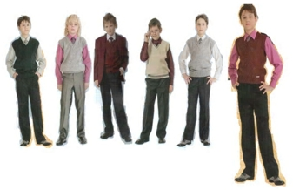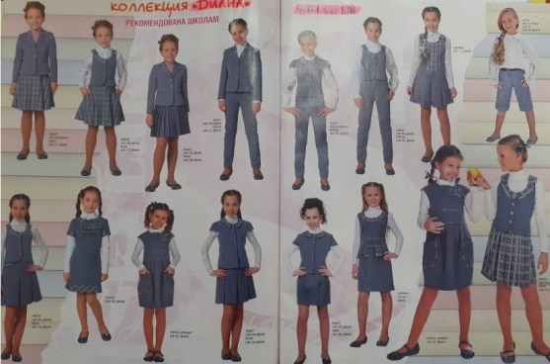  В школе устанавливаются следующие виды одежды:  Повседневная одежда: юбка, брюки классического покроя, пиджак, жилет, сарафан двух видов, блузы для девочек и рубашки для мальчиков должны быть однотонные, неяркие и гармонировать с основным цветом костюма, для девочек - колготки однотонные, неярких цветов;  Парадная одежда: используется в дни проведения праздников и торжественных линеек. Парадная одежда состоит из повседневной школьной одежды, дополненной:  - для мальчиков - галстуком и белой рубашкой;  - для девочек – белой блузой.  Спортивная одежда: белая футболка, спортивные трусы или шорты или спортивные брюки черного цвета, спортивный костюм, кеды или спортивные тапки (чешки для занятий во 2 четверти), кроссовки.  Просим Вас за лето научить детей самим раздеваться, одеваться, ходить в туалет, застегивать форму, завязывать шнурки, то есть уметь себя обслуживать!

